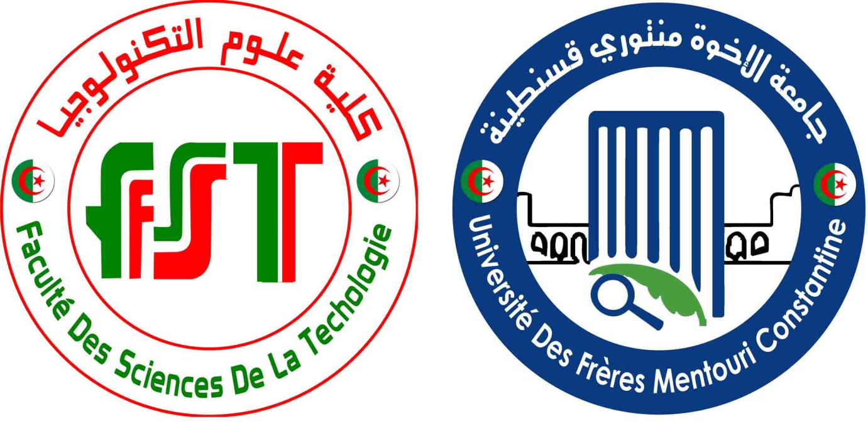
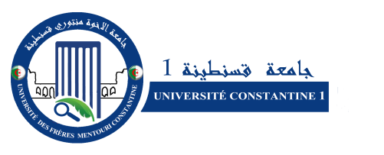
الجـمـهوريـــــة الجـزائريـــــة الديمقراطيـــــة الشـعـبيـــــة
République Algérienne Démocratique et Populaire
وزارة التعليـم العــالي و البحـث العلمـي
جامعـة الإخوة منتوري قسنطـينة1
كليــة عــلوم التكنولوجيا
قسم الالكتروتقني

Ministère de l’Enseignement Supérieur
et de la Recherche Scientifique
Université des Frères Mentouri Constantine 1
Faculté des Sciences de la Technologie
Département d’électrotechnique

Constantine le 08 Mars 2017

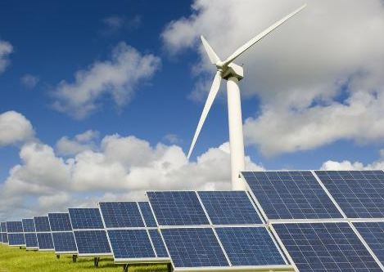
Offres de formations du Département « Electrotechnique »
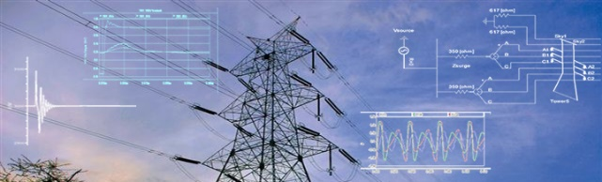

Le département d’électrotechnique est l’un des départements que compte la faculté des sciences de la technologie. Il est domicilié au Campus A. Hamani, route d’Ain El Bey. Il a déjà existé comme département de l’institut d’électronique depuis l’année universitaire 1994/95.
Le département d’Electrotechnique compte dans le système LMD :
- 03 formations de licence :
  - Une licence académique intitulée « Electrotechnique ».
  - Une licence académique intitulée « Electromécanique»,
  - Une licence professionnelle intitulée «PROTEE (Procédés et Traitement de l’Energie Electrique) ».

- - 03 formations de Master :
  - Un master académique intitulé « Réseaux Electriques »
  - Un master académique intitulé « Electrotechnique industriel »
  - Un master académique intitulé « Commandes Electriques »

- La licence académique « Electrotechnique » :

La formation est structurée en 6 semestres dont les deux premiers (Socle commun) concernent tous les étudiants du domaine Sciences et Technologies. Le troisième semestre constitue une pré-spécialisation et rassemble tous les étudiants de la famille Génie électrique. A partir du semestre 4, les enseignements deviennent spécialisés et sont orientés essentiellement vers l’électrotechnique.
Cette licence, de par son caractère généraliste, propose un enseignement équilibré dans les quatre axes du domaine de l’électrotechnique à savoir : les machines électriques, les réseaux électriques, l’automatique et l’électronique de puissance. Elle est motivée par le fait que de nos jours, les quatre options de l’électrotechnique sont très étroitement liées (une machine électrique est souvent utilisée avec un convertisseur statique et un circuit de commande).
L'objectif principal de cette formation est de permettre aux étudiants d’acquérir un diplôme doublement qualifiant. Ainsi, les titulaires de cette Licence auront acquis, à l’issue de ce cursus, les compétences nécessaires pour intégrer un milieu professionnel dans la production, le transport, la distribution ou l’exploitation de l’énergie électrique. Ils peuvent également, de par les enseignements théoriques acquis, poursuivre leurs études dans l’un des nombreux Masters existants.
Ainsi, la Licence « Electrotechnique » confère à l’étudiant de bonnes capacités d’adaptation à même de lui permettre de s’affirmer face à de nouvelles situations au cours de sa carrière. A cet égard, il est apte à :

- Comprendre les phénomènes physiques liés aux transformations et à l’utilisation de l’énergie électrique.
- Définir et exploiter les équipements électriques de puissance et les systèmes de commande associés, pour produire de l’énergie ou actionner des automatismes.
- Connaître les différentes composantes des réseaux électriques et se familiariser avec les moyens de contrôle et de protection.
- définir les matériels de distribution, de protection et de commande, de la haute tension à la basse tension et à leur mise en service.
- Appréhender les spécificités réelles des réseaux électriques et des moyens à mettre en œuvre pour la stabilité de ces réseaux.
- S'adapter aux nouvelles spécificités technologiques des entreprises.

- La licence académique « Electromécanique » :

La formation est structurée en 6 semestres dont les deux premiers (Socle commun) concernent tous les étudiants du domaine Sciences et Technologies. Le troisième semestre constitue une pré-spécialisation. A partir du semestre 4, les enseignements deviennent spécialisés et sont orientés essentiellement vers l’électromécanique.
Le programme de formation en Electromécanique, comme son nom l’indique, est l’application des compétences du génie électrique à la mécanique. 80% du programme est du domaine du génie électrique, essentiellement de l’électrotechnique. A l’issue de cette formation, les étudiants assimileront, d’une part, les concepts essentiels de la Mécanique (Résistance des matériaux, Construction mécanique, Moteur à combustion interne, …) ; et d’autre part, ils acquerront des bases solides en Electrotechnique mais aussi en Electronique et en Automatique.
En fin de formation, l’étudiant diplômé doit être capable de :
- Faire un cahier de charge d’un système électromécanique en respectant les normes.
- Mettre en œuvre, en toute sécurité, les systèmes électromécaniques.
- Maitriser la maintenance des systèmes électromécaniques automatisés.
- Maitriser les stratégies de commande des machines électriques et des variateurs de vitesse industriels.
- Maitriser la programmation des automates programmables industriels.

Les entreprises concernées par ce profil sont nombreuses et variées :
- L’industrie de la mécanique, de la métallurgie,
- Les industries pharmaceutiques,
- Les industries automobiles, l’aéronautique,
- Les industries agro-alimentaires,
- Les cimenteries,
- La production et la distribution de l’énergie électrique, ….. etc.

- La Licence professionnelle « Procédés et Traitement de l’Energie Electrique (PROTEE) »:

La licence « Procédés et Traitement de l’énergie électrique (PROTEE) » constitue une formation professionnelle dans les disciplines des sciences de la technologie que sont l'électrotechnique, l'électronique et éventuellement l'automatique. Elle peut se prolonger par un master professionnel en Electrotechnique dans différentes options (Réseaux électriques, Machines électriques, Commandes électriques,…..).
Cette formation professionnelle est constituée d'un tronc commun comprenant des modules de base (Mathématiques, physique, chimie et informatique) dispensés en première année.
La spécialité commence en deuxième année et s’étale sur deux (02) années. Le programme englobe les formations professionnelles dans le domaine des procédés et traitement de l’énergie électrique appliqués en particulier aux réseaux électriques et permet aux étudiants d'avoir une base professionnelle en électrotechnique qui leur permet de rejoindre le domaine du travail. Les connaissances et les compétences techniques maîtrisées par les diplômés sont les suivantes :
- Le calcul et le choix, dans le respect des normes électriques en vigueur des éléments technologiques nécessaires à la protection, au transport et la distribution de l'énergie électrique basse et haute tension d'un équipement industriel électrique forte puissance.
- La conception et la mise en œuvre des systèmes à base d'électronique de puissance dans le cadre de travaux de mise à niveau afin d'augmenter la productivité de l'outil industriel.
- La compréhension et la résolution des problèmes liés aux perturbations dues aux harmoniques en utilisant des solutions performantes qui vont répondre aux exigences afin de garantir une énergie électrique de qualité.
- Etudier et réaliser un système d'entraînement électrique communicant à base d'automate programmable industriel effectuant le contrôle commande via un bus de terrain de matériel d'électrotechnique.
- Contrôle, essais, et proposition de solution techno-économique.
- Capacité à lire des fiches techniques et de faire de la communication intra-industriels lui permettant de travailler avec des sociétés étrangères.
Les compétences du diplômé seront appréciées dans des domaines aussi divers que les industries de conversion et manufacturières, l'agroalimentaire, les transports, la construction électrique.
Les emplois type accessibles dans ces domaines sont :
- Installation et maintenance d'équipements industriels et d'exploitation.
- Grandes et moyennes entreprises de l'électrotechnique (Sonelgaz, Sonatrach, Sonacom, ENMTP, Cimenteries,..).
- Le secteur de l'enseignement technique (Instituts de formations professionnelles,…)

- Le Master académique « Réseaux Electriques »:

L’objectif du Master est de former d’une manière moderne les étudiants dans le domaine des réseaux électriques. Il offre un niveau élevé d'éducation, en coopération étroite avec l'industrie.
Les étudiants acquerront la capacité de comprendre et de faire face aux divers problèmes qu’on peut retrouver dans le domaine des réseaux électriques par l'application des méthodes scientifiques, y compris la capacité à adapter les nouvelles techniques scientifiques pour l'utilisation dans le domaine des réseaux électriques.
Les étudiants apprendront comment appliquer leurs connaissances en mathématiques et en génie électrique à des problèmes techniques, puis résoudre les problèmes dans un contexte global, social et économique.
Ce Master vise à former des cadres polyvalents, capables d'assumer un rôle majeur et de hautes responsabilités au sein des entreprises de production de transport et de distribution de l’énergie électrique et au sein de grandes entreprises industrielles nationales ou multinationales.
Les axes principaux de la formation sont :
- La gestion et l’exploitation optimale des réseaux électriques,
- La modélisation et la simulation des réseaux électriques,
- La protection et la sécurité des réseaux électriques,
- L’optimisation des performances des réseaux électriques,
- La production de l’énergie électrique sous ses différentes formes (conventionnelle et renouvelable).
Les diplômés du Master « Réseaux Electriques » peuvent être versés dans le secteur professionnel ou dans le secteur de l’enseignement supérieur et de la recherche scientifique.
- Secteur professionnel :
- Dans toutes les entreprises industrielles et de service où interviennent les systèmes électriques (Sonatrach, Sonelgaz, Enel, Schneider Electric, ABB, Legrand, General Electric, Metro d’Alger, KAHRIF, …etc).
- Possibilité de création de bureau d’étude d’expertise
- Possibilité création d’entreprise de transport et de distribution.
- Secteur de l’enseignement supérieur et / ou de la recherche scientifique :
- Les futurs chercheurs pourront intégrer les laboratoires de recherches universitaires (aussi bien algériens qu’étrangers) pour préparer un Doctorat. Ils pourront également intégrer les centres de recherches et les unités de recherches et développements des entreprises.

- Le Master académique « Electrotechnique Industrielle » :

L’objectif du Master est de former des cadres polyvalents ayant des connaissances et des compétences étendues à l’ensemble des secteurs disciplinaires de ce domaine (électrotechnique, électronique de puissance, machines électriques, réseaux électriques, automatique et informatique industrielle).
Cet objectif est conforme à la réalité industrielle qui présente aujourd’hui une imbrication très étroite entre les aspects de traitement électrique de l’énergie (électrotechnique, électronique de puissance, machine électriques et réseaux électriques) et ceux de traitement électrique de l’information (automatique et informatique industrielle).
L’organisation des enseignements sur les deux années est conçue pour renforcer l’autonomie des étudiants. Du point de vue des connaissances scientifiques et des compétences techniques, un important volume d’enseignements pratiques en laboratoire complète les enseignements théoriques pour chacune des disciplines.
La formation permet aux étudiants de poursuivre facilement leurs études doctorales dans toutes les disciplines ayant relation avec le domaine de l’électrotechnique.
Cette formation s’adresse aux étudiants souhaitant parfaire leurs connaissances dans le domaine de l’électrotechnique industrielle. L’étudiant formé aura des capacités dans :
- Conception et fabrication.
- Modélisation et simulation.
- Contrôle et identification.
- Diagnostic de défauts et surveillance des installations.

Ses connaissances approfondies dans les matières jugées fondamentales ainsi que celles techniques et/ou scientifiques lui permettent également de pouvoir servir dans l’industrie et dans la recherche scientifique.
L’admission au Master « Electrotechnique Industrielle » se fait sur étude de dossier. Les candidats doivent être titulaires d’un diplôme de Licence ou d’un titre équivalent en Génie Electrique.
Les diplômés du master « Electrotechnique Industrielle » peuvent être versés dans le secteur professionnel ou dans le secteur de la recherche scientifique :

- Secteur professionnel : La société Algérienne d’énergie électrique SONELGAZ et ses filiales: GRTE, CREDEG, KAHRAKIB, KAHRIF,…. les groupes de production décentralisée d’énergie électrique (micro-turbines, solaire, éolienne,…), Sonatrach, Schneider Electric, ABB, Legrand, General Electric, SETRAM,… etc.

- Secteur de la recherche : Les futurs chercheurs pourront intégrer les laboratoires de recherches universitaires pour y préparer un Doctorat, les centres de recherches et les unités de recherche et développement des entreprises industrielles.

Le Master académique « Commandes Electriques » :

Le programme du master «Commandes Electriques » assure une formation de haut niveau dans le domaine du génie électrique. Les thèmes développés concernent essentiellement la modélisation, la commande et la protection des systèmes électriques (machines électriques associés à des variateurs de vitesse, réseaux électriques et systèmes industriels automatisés).
Après obtention du diplôme les étudiants ont la possibilité de poursuivre des études en post- graduation ou intégrer le monde du travail.

A l’issue de cette formation, le diplômé doit acquérir les connaissances fondamentales du génie électrique en général et la commande des systèmes électriques en particulier. Il doit être capable d’assurer les tâches suivantes :
- Maitriser la méthodologie de la recherche scientifique
- Faire un cahier de charge d’un système électrique en respectant les normes.
- Maitriser les stratégies de commande de l’ensemble machines électriques - variateurs de vitesse industriels
- Maitriser l’automatisation des processus industriels.
- Faire fonctionner, en toute sécurité, tout système électrique complexe.
- Maitriser la maintenance des systèmes électriques automatisés.
- Maitriser la programmation des automates programmables industriels.

Les entreprises concernées par ce profil sont :
- Les moyens de transport électrique (tramway, téléphérique, train électrique..)
- Les industries pétrochimiques
- L’industrie de la mécanique et de la métallurgie,
- Les industries pharmaceutiques,
- Les industries automobiles et aéronautiques,
- Les industries agro-alimentaires,
- Les cimenteries,
- La production et la distribution de l’énergie électrique, ….. etc.

Potentialités régionales d'employabilité :
- Usines agro-alimentaires Z.I. Didouche Mourad,
- Industries pharmaceutiques Z.I. Palma Constantine,
- Industries mécaniques Ain-Smara et Khroub,
- Cimenteries Hamma-Bouziane,
- SONELGAZ,
- ETUSA

Le chef de Département
Prof. LABED Djamel

